Tarea 3 programación de servicios y procesos:

Descripción de lo realizado en la tarea:
He desarrollado un sistema cliente-servidor en java para la transmisión y supervisión de temperaturas generadas aleatoriamente por los clientes. El sistema permite que varios clientes se conecten simultáneamente al servidor y envíen datos de temperatura. El servidor, configurado para supervisar un rango de temperaturas aceptables, emite alertas si los datos recibidos están fuera del rango especificado. Además, el servidor monitorea en tiempo real un archivo de configuración para actualizar el rango permitido sin necesidad de reiniciar.
- Componentes principales:
  - Cliente
    - Conecta al servidor en la dirección IP y puerto especificados.
    - Genera valores de temperatura aleatorios entre 15 y 35 grados Celsius.
    - Envía los valores generados al servidor y espera una respuesta.
    - Muestra en la consola la temperatura enviada y la respuesta del servidor.
  - Servidor:
    - Escucha conexiones entrantes en un puerto definido.
    - Procesa cada cliente en un hilo separado parar manejar múltiples conexiones simultáneas.
    - Valida las temperaturas recibidas con base en un rango configurado en el archivo config.properties.
    - Genera alertas si las temperaturas están fuera del rango aceptable y las almacena en el archivo alertas.log
    - Monitorea el archivo config.properties para detectar cambios en tiempo real y recargar los valores de configuración.
- Características clave:
  - Conexiones concurrentes: uso de una cola (“queue”) para manejar múltiples clientes.
  - Validación dinámica: cambios en el rango de temperatura permitida se aplican automáticamente al modificar el archivo de configuración.
  - Gestor de alertas: las alertas se registran en un archivo de texto, incluyendo la fecha y hora, la IP del cliente y la temperatura recibida.
  - Manejo de errores: el sistema captura y muestra errores relacionados con la conexión, lectura/escritura de datos y formatos inválidos.
- Resultados obtenidos:
  - Pruebas realizadas:
    - Conexión de múltiples clientes:
      - Se conectaron tres clientes simultáneamente al servidor desde la misma máquina (127.0.0.1)
      - Cada cliente envió temperaturas aleatorias a intervalos de 5 segundos.
      - El servidor procesó las solicitudes de forma concurrente sin interrupciones.
    - Validación de temperaturas:
      - Se configuraron rangos de temperatura de prueba a 10-20 ªC)
      - Las temperaturas fuera del rango generaron alertas, que fueron registradas correctamente en el alertas.log
    - Actualización dinámica de configuración:
      - Se modificó el rango permitido en el archivo config.properties mientras el servidor estaba en ejecución.
      - Los nuevos valores fueron aplicados inmediatamente sin necesidad de reiniciar el servidor.
    - Manejo de errores:
      - Se simularon errores, como desconexión inesperada del cliente y valores no numéricos enviados al servidor. Ambos casos fueron gestionados sin interrupciones.

Capturas de pantalla con el programa en ejecución con 3 clientes conectados simultáneamente:
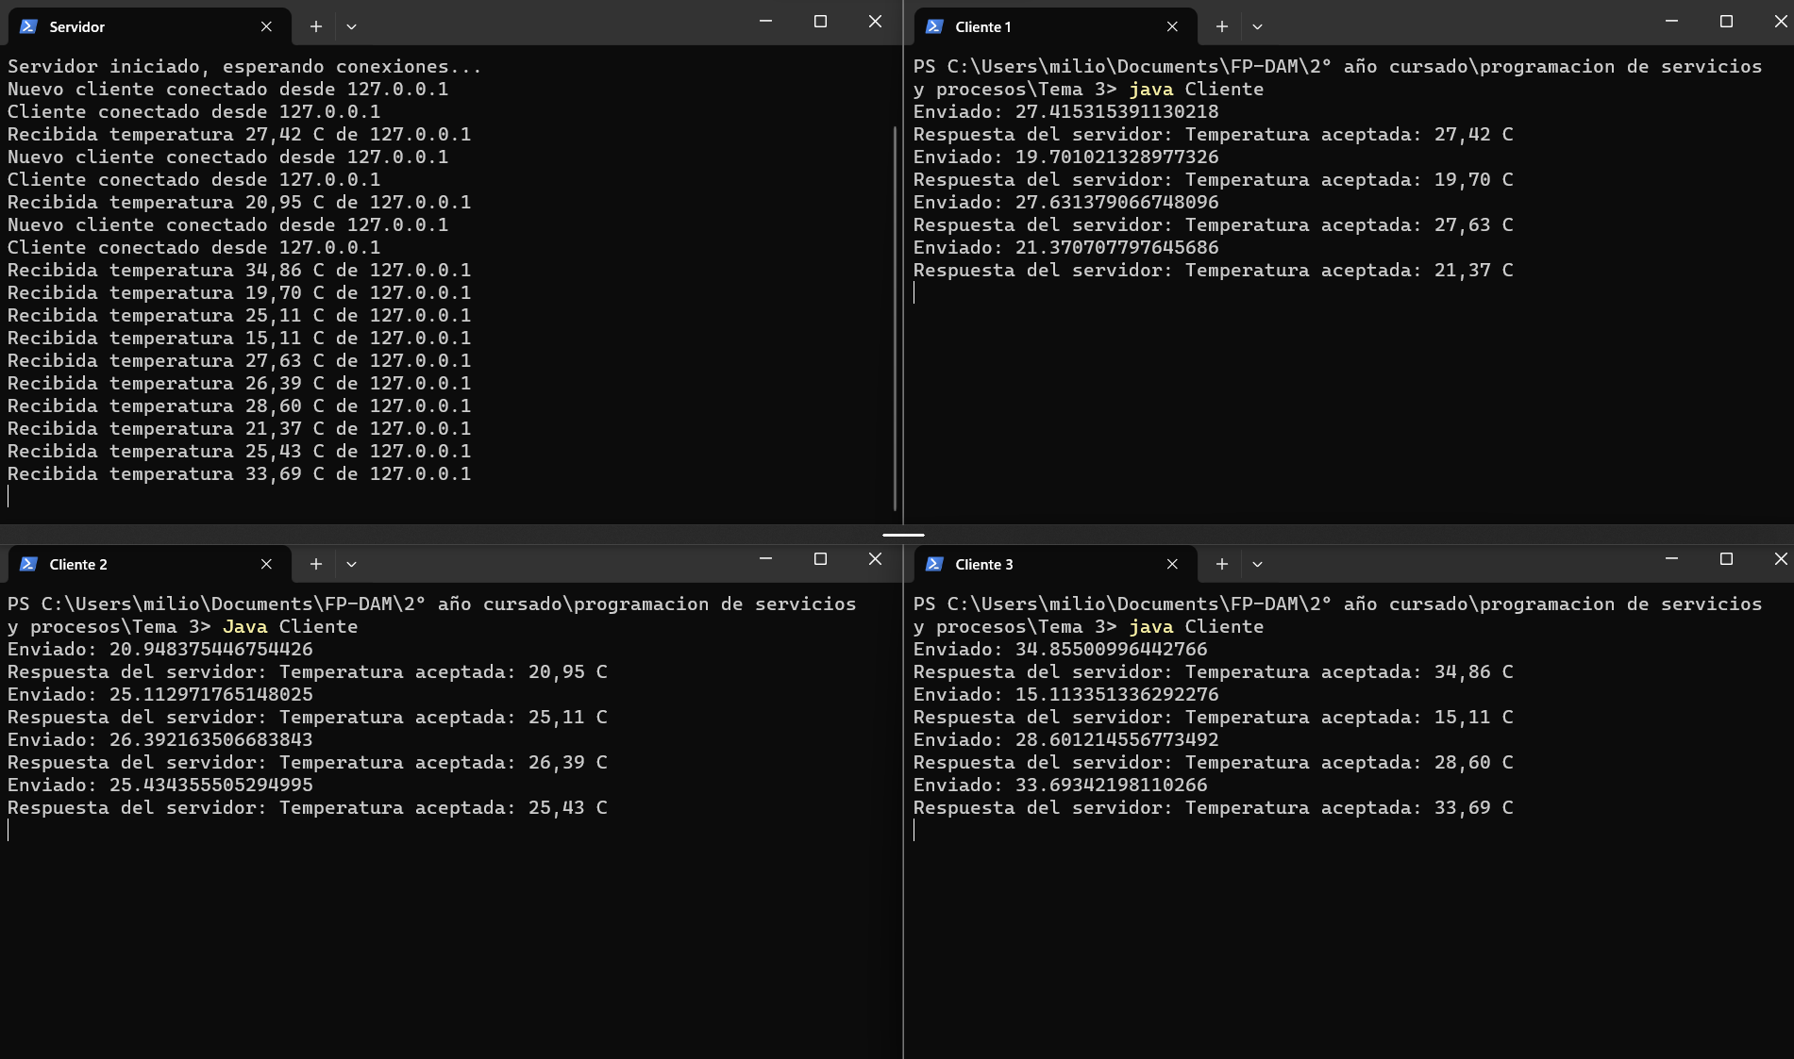

Captura de pantalla modificando el config.properties a 10-20ºC y generando las alertas correspondientes:
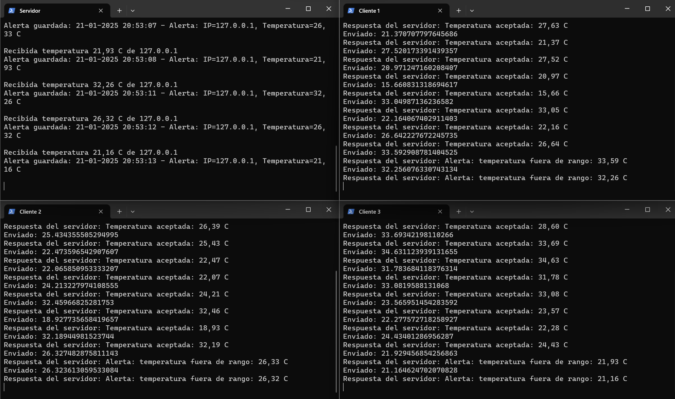
Captura de pantalla del resultado de alertas.log
